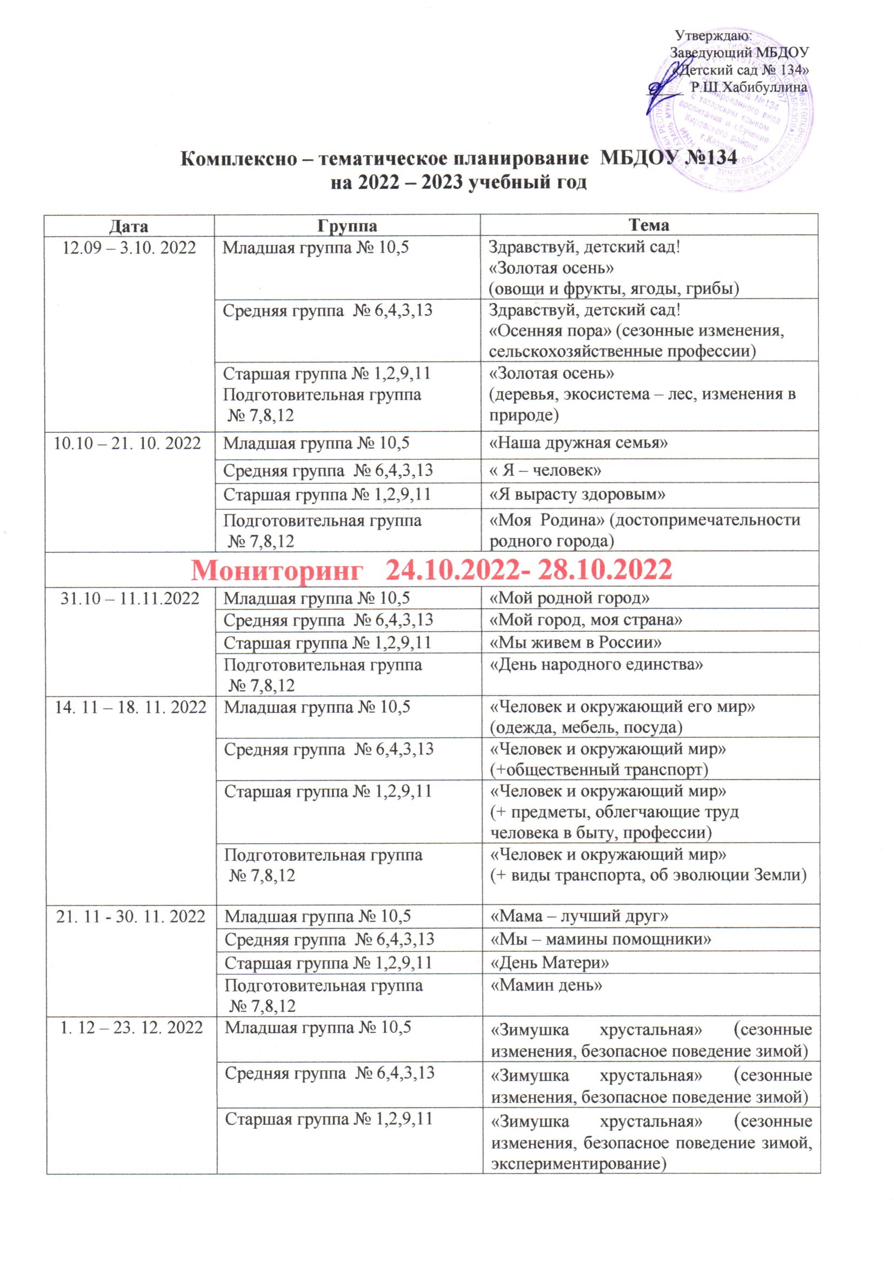

 | Подготовительная группа  № 7,8,12 | «Зимняя лаборатория»
27. 12 - 30. 12. 2022 | Младшая группа № 10,5  Средняя группа № 6,4,3,13  Старшая группа № 1,2,9,11  Подготовительная группа  № 7,8,12 | «Новогодние хлопоты»
Январь
10.01 – 14.01. 2023 | Младшая группа № 10,5  Средняя группа № 6,4,3,13  Старшая группа № 1,2,9,11  Подготовительная группа  № 7,8,12 | Новогодние каникулы
16.01-31.01.2023 | Младшая группа № 10,5 | «Белоснежная зима»
16.01-31.01.2023 | Средняя группа № 6,4,3,13 | «Красавица зима» (явления живой и неживой природы)
16.01-31.01.2023 | Старшая группа № 1,2,9,11 | «Зима» (особенности зимней природы, особенности деятельности людей в городе, на селе; о безопасном поведении зимой)
16.01-31.01.2023 | Подготовительная группа  № 7,8,12 | «Зима» (особенности зимней природы, особенности деятельности людей в городе, на селе; о безопасном поведении зимой, зимние виды спорта)
1.02-10.02.2023 | Младшая группа № 10,5 | «Дикие и домашние животные»
1.02-10.02.2023 | Средняя группа № 6,4,3,13 | «Дикие и домашние животные»
1.02-10.02.2023 | Старшая группа № 1,2,9,11 | «Зима» (представление о местах, где всегда зима , о животных Арктики и Антарктики)
1.02-10.02.2023 | Подготовительная группа  № 7,8,12 | «Животные и птицы разных климатических зон»
13.02-24.02.2023 | Младшая группа № 10,5 | «Мой любимый папа и дедушка»
13.02-24.02.2023 | Средняя группа № 6,4,3,13 | «День Защитника Отечества»
13.02-24.02.2023 | Старшая группа № 1,2,9,11 | «День Защитника Отечества» (роды войск, боевая техника)
13.02-24.02.2023 | Подготовительная группа  № 7,8,12 | «День Защитника Отечества»  (военные профессии, военная техника, наша Армия)
27.02-10.03.2023 | Младшая группа № 10,5 | «Мамин день»
27.02-10.03.2023 | Средняя группа № 6,4,3,13 | «Моя мама лучше всех!»
27.02-10.03.2023 | Старшая группа № 1,2,9,11 | «Международный женский день»
27.02-10.03.2023 | Подготовительная группа  № 7,8,12 | «Женский день 8 марта»
13.03-24.03.2023 | Младшая группа № 10,5 | «Весна красна»
13.03-24.03.2023 | Средняя группа № 6,4,3,13 | «Весна»
13.03-24.03.2023 | Старшая группа № 1,2,9,11 | «Природа весной» (Природа весной, Животные весной, Перелетные птицы, Космос)
13.03-24.03.2023 | Подготовительная группа  № 7,8,12 | «Весна» (Природа весной, Животные весной, Деревня, Космос)
27.03-21.04.2023 | Младшая группа № 10,5 | «Народная игрушка»
27.03-21.04.2023 | Средняя группа № 6,4,3,13 | «Знакомство с народной культурой, традициями»
27.03-21.04.2023 | Старшая группа № 1,2,9,11 | «Народная культура и традиции»  (сказки народов Поволжья)
27.03-21.04.2023 | Подготовительная группа  № 7,8,12 | «Народная культура и традиции»
Мониторинг с 24.04 по 28.04. 2023
3.05-12.05.2023 | Младшая группа № 10,5 | «Весна» (сезонные изменения, овощи, фрукты, домашние животные и птицы, звери и птицы леса, насекомые)
3.05-12.05.2023 | Средняя группа № 6,4,3,13  Старшая группа № 1,2,9,11  Подготовительная группа  № 7,8,12 | День победы (герои Вов, о победе нашей страны в войне, памятники, воинские награды, былинные богатыри)
15.05- 31.05.2023 | Младшая группа № 10,5 | «Скоро лето!» (сезонные изменения, растения, животные, насекомые, экспериментирование)
15.05- 31.05.2023 | Средняя группа № 6,4,3,13 | «Вот и скоро лето!» (лето как время года, признаки лета, летние виды спорта, безопасное поведение в лесу)
15.05- 31.05.2023 | Старшая группа № 1,2,9,11 | «Вот и скоро лето!» (лето как время года, признаки лета, летние виды спорта, безопасное поведение в лесу, съедобные и несъедобные грибы)
15.05- 31.05.2023 | Подготовительная группа  № 7,8,12 | «До свидания, детский сад!»

Комплексно – тематическое планирование
МБДОУ №134
на 2022 – 2023 учебный год

